Fresdo Ramón Velásquez- Técnico

METEOROLOGÍA Y MAREOGRAFÍA

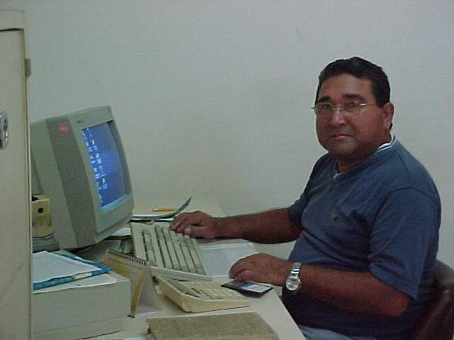

Información de contacto
Estación de Investigaciones Marinas de Margarita
Fundación La Salle de Ciencias Naturales
Apartado 144 Porlamar
Final Calle Colón. Punta de Piedras
Isla de Margarita
Venezuela
Tele-fax 58 295 2398051
fvelasquez@edimar.org

Especialidades
Specialties
Meteorología
Mareografía

Education
Bachiller en Ciencias Liceo Nueva Esparta, Isla de Margarita Observador Hidrometeorológico E.N.O.H.
Evaluador de Mareogramas CARTOGRAFÍA NACIONAL
Metodología Pedagógica INCE
Reflexión Crítica, comprensión Lectora y Desarrollo del Pensamiento Lógico-Matemático. UCAB-FLASA.
Computación Access PORLAMAR
Sensores Electrónicos CTD. EDIMAR

Síntesis de Investigación
Research Overview
Los treinta y tres años de experiencia laboral en Fundación La Salle de Fresdo Ramón Velásquez, han transcurrido dedicado a la Meteorología y Mareografía, investigación y educación, asi como prestar colaboración y asistencia a otras especialidades como la Biología Pesquera, Geología, Química, etc..
Es el encargado de llevar una base de datos meteorológicos y mareográficos de los diferentes parámetros que se registran en la estación Climatológica y la Estación Meteorológica de Punta de Piedras, Isla de Margarita, los cuales sirven de apoyo tanto a científicos, alumnos y otras instituciones que lo requieran.
Durante treinta años ha impartido la asignatura Meteorología Náutica en la mención Tecnología Pesquera, del Liceo Náutico Pesquero de Fundación La Salle.
También ha sido co-asesor de tesis de grado de alumnos del Instituto Universitario de Tecnología del mar (IUTEMAR) y Tutor de pasantías de alumnos del Liceo Náutico Pesquero.

Proyectos Actuales de Investigación

Current Research Programs
PROYECTO METEOROLOGÍA (Permanente)
PROYECTO MAREOGRAFÍA (Permanente)

Publicaciones recientes
Recient Publications

Velásquez, F., W. Olaya. “Anuario Climatológico del 2005 de la Estación Climatológica de Punta de Piedras “. Marzo 2006. Informe Técnico EDIMAR. Isla de Margarita.

Olaya, W., P. Guevara, F. Buitrago & F. Velásquez 2006. Sedimentos Superficiales y Morfodinámica Costera. En: Monente, J. & H. Egañez. Extensión del Sistema de Transporte de Gas Barbacoa – Cumaná – Margarita. Fundación La Salle de Ciencias Naturales. Estación de Investigaciones Marinas de Margarita (EDIMAR). 982 pp., 362 fig., 96 tablas.

